МЧС: сход снега с крыш и падение сосулек - сезонные риски, которые можно и нужно предупреждать

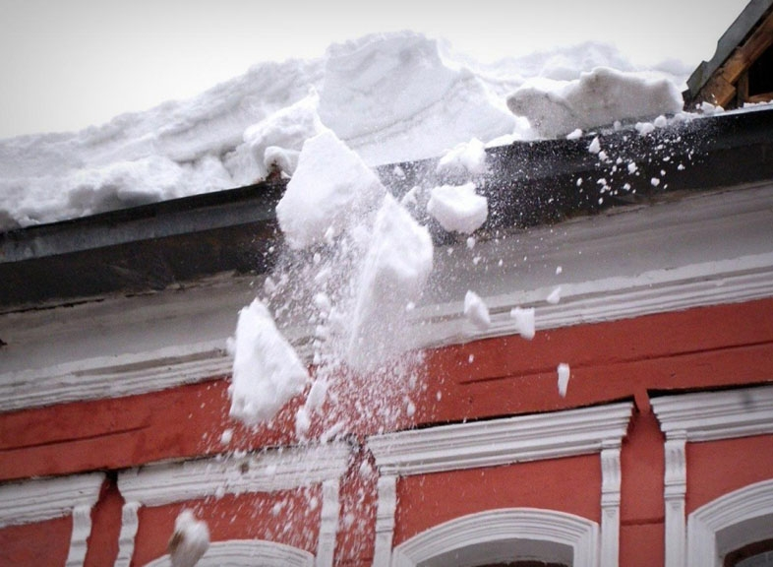

Сосульки и наледи на крышах – привычное явление для жителей многих российских городов. Скапливающийся на крышах домов снег становится причиной несчастных случаев, проседания кровельных конструкций домов, строений промышленного назначения, торговых павильонов, объектов социальной инфраструктуры.

Так, в Томске, в двухподъездном 5-этажном 40-квартирном жилом кирпичном доме в результате снеговой нагрузки произошло частичное обрушение стропильной части кровли на общей площади 200 кв.м. К счастью, обошлось без пострадавших. Прибывшие на место сотрудники МЧС России провели осмотр квартир в доме и повреждений не обнаружили.

В Нижегородской области обрушилась кровля в Сормовском механическом техникуме. Снег сошел с основного здания на пристрой, в результате чего произошло обрушение кровли на площади 30 м.кв.

16 февраля в Центр управления в кризисных ситуациях Главного управления МЧС России по Республике Татарстан по системе «112» поступило сообщение о падении кровли беседки на базе отдыха «Наша Поляна» в Боровецком лесу Тукаевского муниципального района. Из-за схода снега с крыши двухэтажного дома на кровлю пристроенной деревянной беседки произошло её обрушение на находившихся в ней людей. В этот момент там было 6 человек. Все выбрались самостоятельно.

Этих и многих других аналогичных случаев можно было избежать, если бы владельцы недвижимости, муниципальные органы исполнительные власти и структуры ЖКХ внимательно относились к регулярным предупреждениям МЧС России о вероятности возникновения несчастных случаев в связи с неблагоприятными погодными условиями.

**МЧС предупреждает**: в связи с осадками в виде снега, мокрого снега в сочетании с повышением температуры воздуха до положительных отметок существует вероятность возникновения несчастных случаев, обусловленных сходом снежных масс и наледи с крыш зданий, а так же причинения материального ущерба имуществу.

Самое пристальное внимание коммунальным службам следует уделить соблюдению требований по очистке крыш, козырьков подъездов от снега. Особенно на социально значимых объектов с массовым пребыванием людей.

Призываем граждан быть особенно внимательными. При движении по улицам держаться подальше от домов с нависающими сосульками и снегом, не парковать вблизи них автотранспорт.

В условиях плотной жилой застройки не игнорировать выставленные коммунальными службами ограждения, там где нависают сосульки или идёт очистка крыш от снега.

***

**Основные рекомендации и меры предосторожности при угрозе схода снега с крыш зданий:**

- не приближаться к домам со скатными крышами, с которых возможен сход снега, не позволяйте находиться в таких местах детям;

- не оставлять автомобили вблизи сооружений, на карнизах которых образовались сосульки и нависание снега;

- при наличии ограждения опасного места не пытаться проходить за ограждение, а обойти опасные места другой дорогой;

- не ходить по улице в наушниках, вы не услышите шума падающего снега с крыши.

Важно! Если во время движения по тротуару вы услышали наверху подозрительный шум – нельзя останавливаться, поднимать голову и рассматривать, что там случилось. Возможно, это сход снега или ледяной глыбы. Бежать от здания тоже нельзя. Нужно как можно быстрее прижаться к стене, козырёк крыши послужит укрытием.

Будьте внимательны! После падения с края крыши снег и лёд могут сходить и с середины крыши, поэтому если на тротуаре видны следы ранее упавшего снега или ледяные холмики от воды, капавшей с сосулек, то это указывает на опасность данного места.